 | Guía n°4 de Ed. Física y salud.  2° Medio. |  | 2020  Del 25/05 al 07/06
 | Liceo Elvira Sánchez de Garcés | Educación Física y Salud
Prof. Rodrigo Retamal C.
Objetivo: Potenciar y desarrollar la resistencia aeróbica y muscular de cada alumno, a través de trabajo con y sin sobre carga muscular.
Unidad: Planes de entrenamiento.
Realizar de forma práctica en el hogar un entrenamiento de estaciones, 3 veces a la semana(lunes, miércoles y viernes) de:
- Abdominales largos, la mayor cantidad de repeticiones en 1 minuto (con peso 2 kilos).
- Burpee, la mayor cantidad de repeticiones en 1 minuto.
- Sentadillas, la mayor cantidad de repeticiones en 1 minuto(con peso 2 kilos).
- Flexo extensión de brazo con inclinación, la mayor cantidad de repeticiones en 1 minuto.
- Plancha, Mantener la postura por 1 minutos(con peso 2 kilos).
- Saltos estrella, la mayor cantidad de repeticiones en 1 minuto.
- Estocadas, la mayor cantidad de repeticiones en 1 minuto(con peso 2 kilos).
- Abdominales con trabajo de piernas, la mayor cantidad de repeticiones en 1 minuto.
- Flexo extensión de brazos. La mayor cantidad de repeticiones en 1 minuto (con peso 2 kilos).
Los ejercicios números 1, 3, 5, 7 y 9 son con sobre carga de 2 kilos, como lo puedes hacer:
- Con pesas si las tienes
- Con botellas con agua, arena o tierra
- En una mochila colocar productos para llegar al peso por ejemplo: 2 paquetes de arroz de 1 kilo dentro de la mochila y te la colocas en tu espalda o en pecho según corresponda con el ejercicio.
Debes realizar la secuencia completa de 9 ejercicios con un descanso de 1 minuto entre cada ejercicio, al terminar el ejercicio 9 tienes un descanso de 5 minutos, para luego empezar la segunda secuencia de 9 ejercicios con el mismo descanso de 1 minuto entre cada ejercicio, en resumen tienes que realizar cada ejercicio en dos ocasiones por cada sesión de entrenamiento (3 sesiones de entrenamiento por semana).
Si tiene alguna duda de cómo es la correcta ejecución de cada ejercicio debe investigar su ejecución y así poder desarrollarlo.
NOTA: El trabajo debe ser grabado en su totalidad (6 sesiones), posteriormente enviado y entregado al profesor a más tardar el 8 de Junio mediante Whatsaap o Email rodrigo_retamal_21@hotmail.com.
*En caso de cualquier duda llamar o comunicarse al número +56979634156.
Ejemplo en imágenes de los 7 ejercicios a desarrollar
- Abdominal largo con peso.
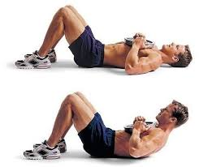

- Burpee.
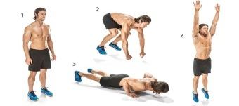
- Sentadillas con peso
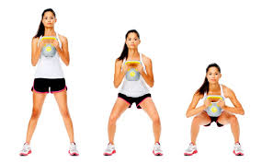
- Flexo extensión de brazo con inclinacion.
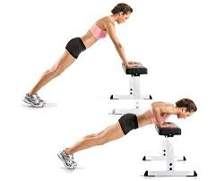
- Plancha con peso.
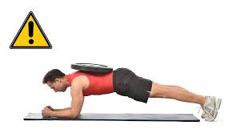
- Salto estrella
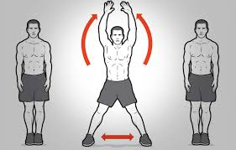
- Estocadas con peso.
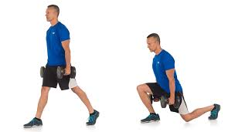
- Abdominales con trabajo de piernas.
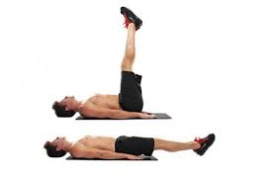
- Flexo extensión de brazos con peso.
